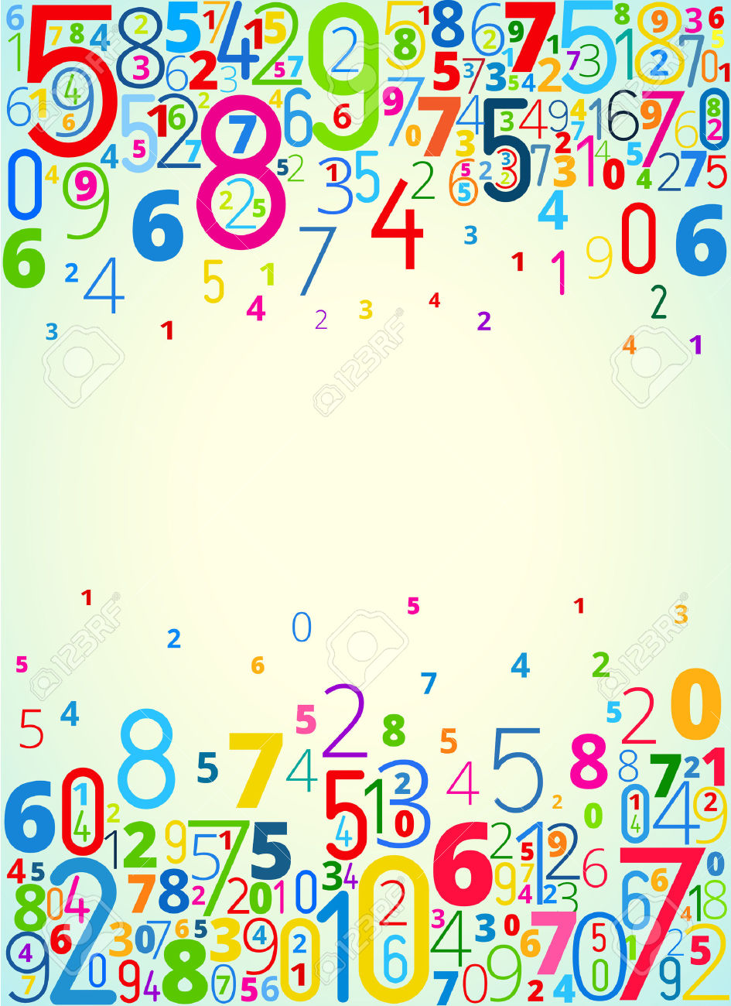
ЗАНИМАТЕЛЬНАЯ МАТЕМАТИКА
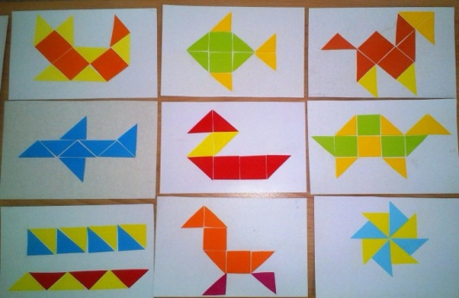
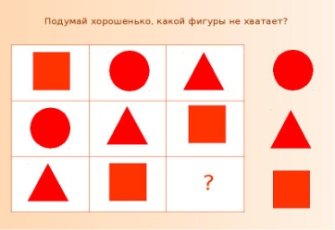
Обучение математике детей дошкольного возраста немыслимо без использования занимательных игр, задач, развлечений. При этом роль несложного занимательного математического материала определяется с учётом возрастных возможностей детей и задач всестороннего развития.
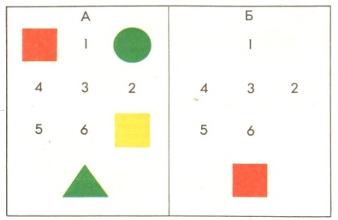
Дети очень активны в восприятии задач-шуток, головоломок, логических упражнений. Они настойчиво ищут ход решения, который ведёт к результату. В том случае, когда занимательная задача доступна ребёнку, у него складывается положительное отношение к ней, что и стимулирует мыслительную активность. Ребёнку интересна конечная цель: сложить, найти нужную фигуру, преобразовать. Так, например, игры «Геометрический конструктор», «Заполни квадрат» и «Найди недостающую фигуру» - способствуют закреплению представлений о геометрических фигурах, их преобразовании, развивают находчивость, смекалку, сообразительность.
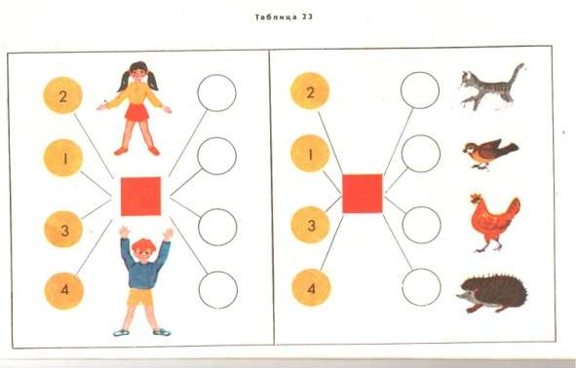
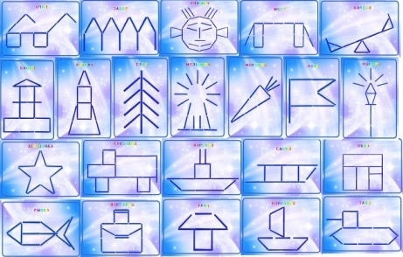
Проводимые с детьми игры-головоломки со счётными палочками способствуют активизации детской мысли, развитию логического мышления, выработки умения догадываться, сообразительности. Уже начиная с младшего возраста, детям можно предложить упражнения на составление фигур из 2,3,4 и 5 палочек. Для детей старшего возраста задачи усложняются – это составление фигур из определённого количества палочек, задачи на изменение фигур, для решения которых надо убрать указанное количество палочек и т. д.

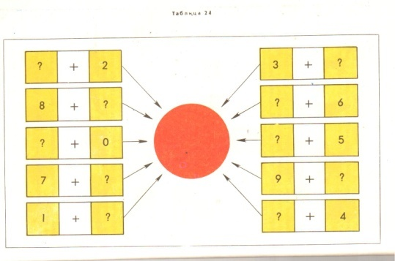
Из всего многообразия занимательного математического материала наибольшее применение получили дидактические игры. В дидактических играх есть возможность формировать новые знания. Каждая из игр решает конкретную задачу совершенствования математических представлений у детей. В играх: «Примеров много – ответ один», «Торопись, да не ошибись» в интересной и увлекательной форме закрепляются у детей навыки сложения и вычитания в пределах 10.

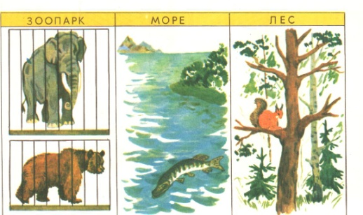
Игра «Где чей дом?» способствует закреплению представлений «выше – ниже», «больше – меньше», «длиннее – короче», «легче – тяжелее».
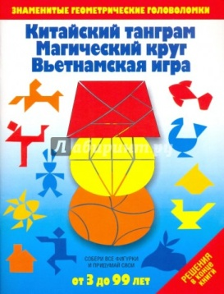
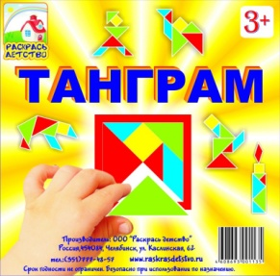
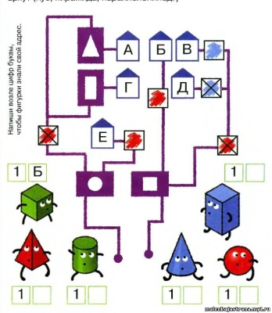
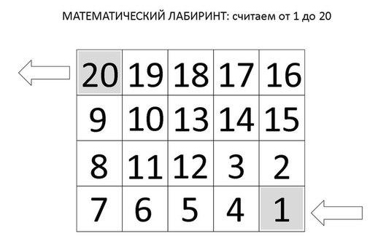
С целью развития мышления детей можно использовать различные виды несложных логических задач и упражнений. Это и поиск недостающих в ряду фигур, и задачи на нахождение признаков отличия одной группы фигур от другой, лабиринты, графические задачи. Они развивают у детей настойчивость и умение сосредотачиваться, внимание и наблюдательность.
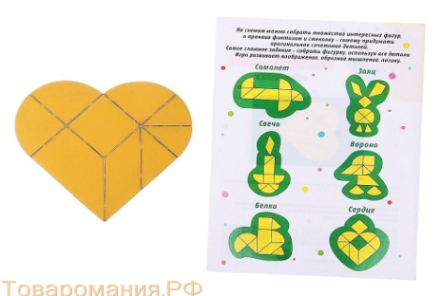
Очень нравятся детям игры на составление плоскостных изображений предметов, животных, птиц, кораблей из набора геометрических фигур. Детей в них увлекает результат – составить увиденное на образце или по замыслу. Это игры «Китайская головоломка», «Листик», «Волшебный круг», «Вьетнамская игра». Они развивают у детей логическое мышление и воображение.
В ходе занятий по формированию элементарных математических представлений с дошкольниками хорошо использовать загадки, занимательные вопросы, задачи в стихотворной форме, задачи-шутки. Они способствуют развитию наблюдательности, находчивости, быстроты реакции, а также служили средством переключения внимания детей.
Загадки  Два кольца, два конца,  а посередине гвоздик (ножницы)  ***  Четыре братца  под одной крышей живут (стол)  ***  Нас семь братьев – летами все равные,  а именами разные. Кто мы? (дни недели)  *** | Задачи-шутки  Ты да я, я да мы с тобой.  Сколько нас всего? (двое)  ***  На столе лежат в ряд три палочки.  Как среднюю сделать крайней, не трогая ее? (переложить крайнюю)  ***  Тройка лошадей пробежала 5км. По сколько километров пробежала каждая лошадь? (5км)

Занимательный математический материал очень разнообразен. Он является хорошим средством воспитания у детей уже в дошкольном возрасте интереса к математике, к логике и доказательности рассуждений. Он способствует развитию у детей находчивости, смекалки, мышления, внимания и сообразительности.

